新 书 推 荐

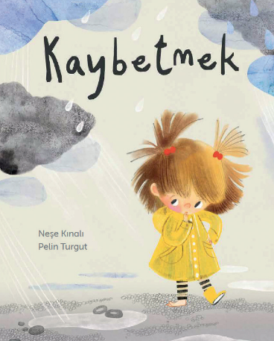
中文书名：《丢失》
英文书名：LOST
作 者：Neşe Kınalı and Pelin Turgut
出 版 社：Tudem Publishing House
代理公司：Tudem/ANA
页 数：44页
出版时间：2025年5月
代理地区：中国大陆、台湾
审读资料：电子稿
类 型：儿童故事绘本

作为一部深刻触及儿童情感世界的作品，代表了一场从不同视角质疑失落概念的内心旅程。这本书由内谢·基纳利撰写，并配有佩林·图尔古特的精美插图。作品通过孩子的视角呈现失落的意义，并将其与时间、遗忘和胜利等抽象概念融合。

其简洁的语言和诗意结构著称，内容发人深省，吸引儿童和成人。这本书为读者提供了培养同理心和觉察的机会，同时帮助他们理解失去是生命的自然组成部分。

“失去”有助于儿童情商的发展，使他们能够理解自己的失落，并在过程中表达自我。在这方面，这本书旨在提升个人和社会意识。

内容简介：

失去一样东西，究竟意味着什么？它不单指失去挚爱，也包含日常生活中形形色色的失去。有时是一只袜子，有时是一段友谊，有时是一种难以名状的情绪。或许，失去不仅仅代表某物的消逝，也意味着我们内心悄然发生的改变。

作者简介：

内谢・克纳勒（Neşe Kınalı）生来爱做梦。她总是思绪飘远、心神飘忽。她骑着自行车绕着村子一圈又一圈，足足骑上五十趟，直到轮胎瘪掉；她会在橘子林里，和已然离世的祖父玩捉迷藏；她选择拒绝长大，这样就不必告别自己的童年。

佩林・图尔古特（Pelin Turgut），1986 年生于瑟凯，在博德鲁姆长大。她于耶迪特佩大学美术学院平面设计系完成本科学习。自 2018 年起，她为大量儿童读物绘制插画。她喜爱阅读童书，目前仍在位于博德鲁姆的工作室进行创作。

内页插图：

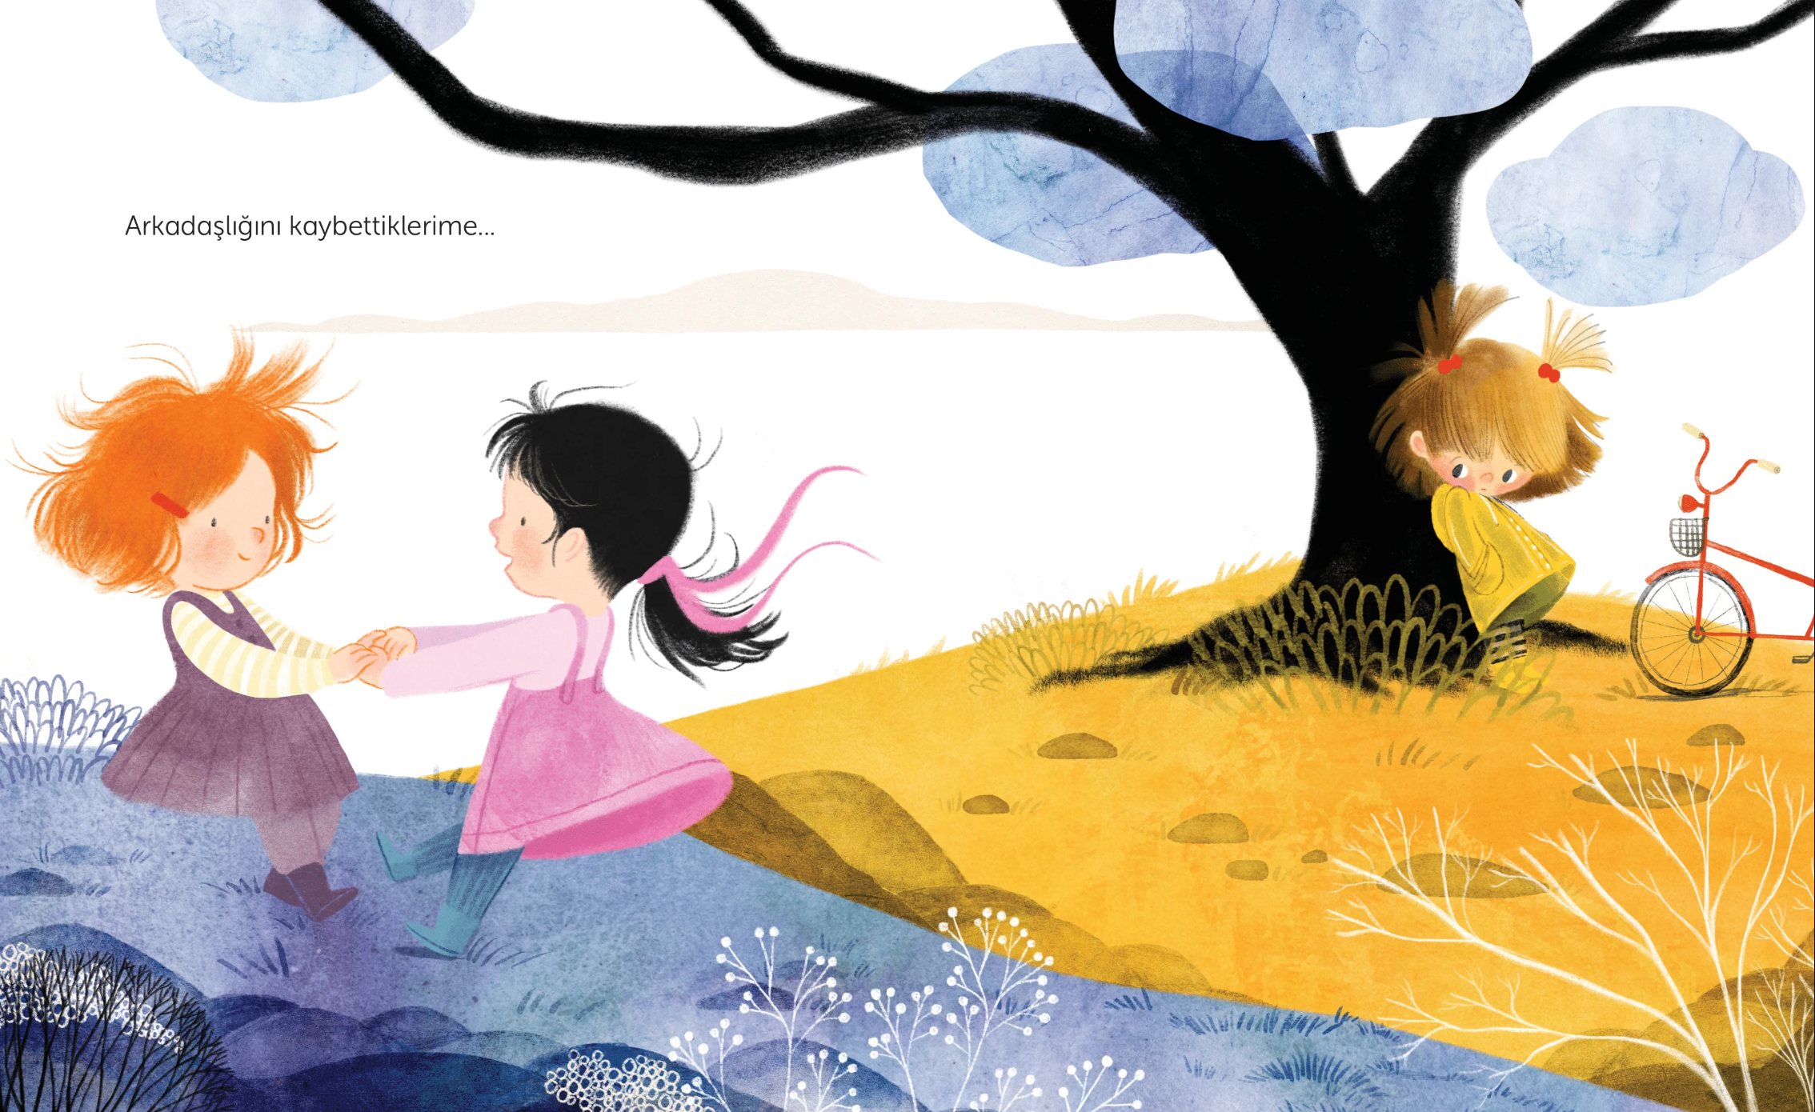
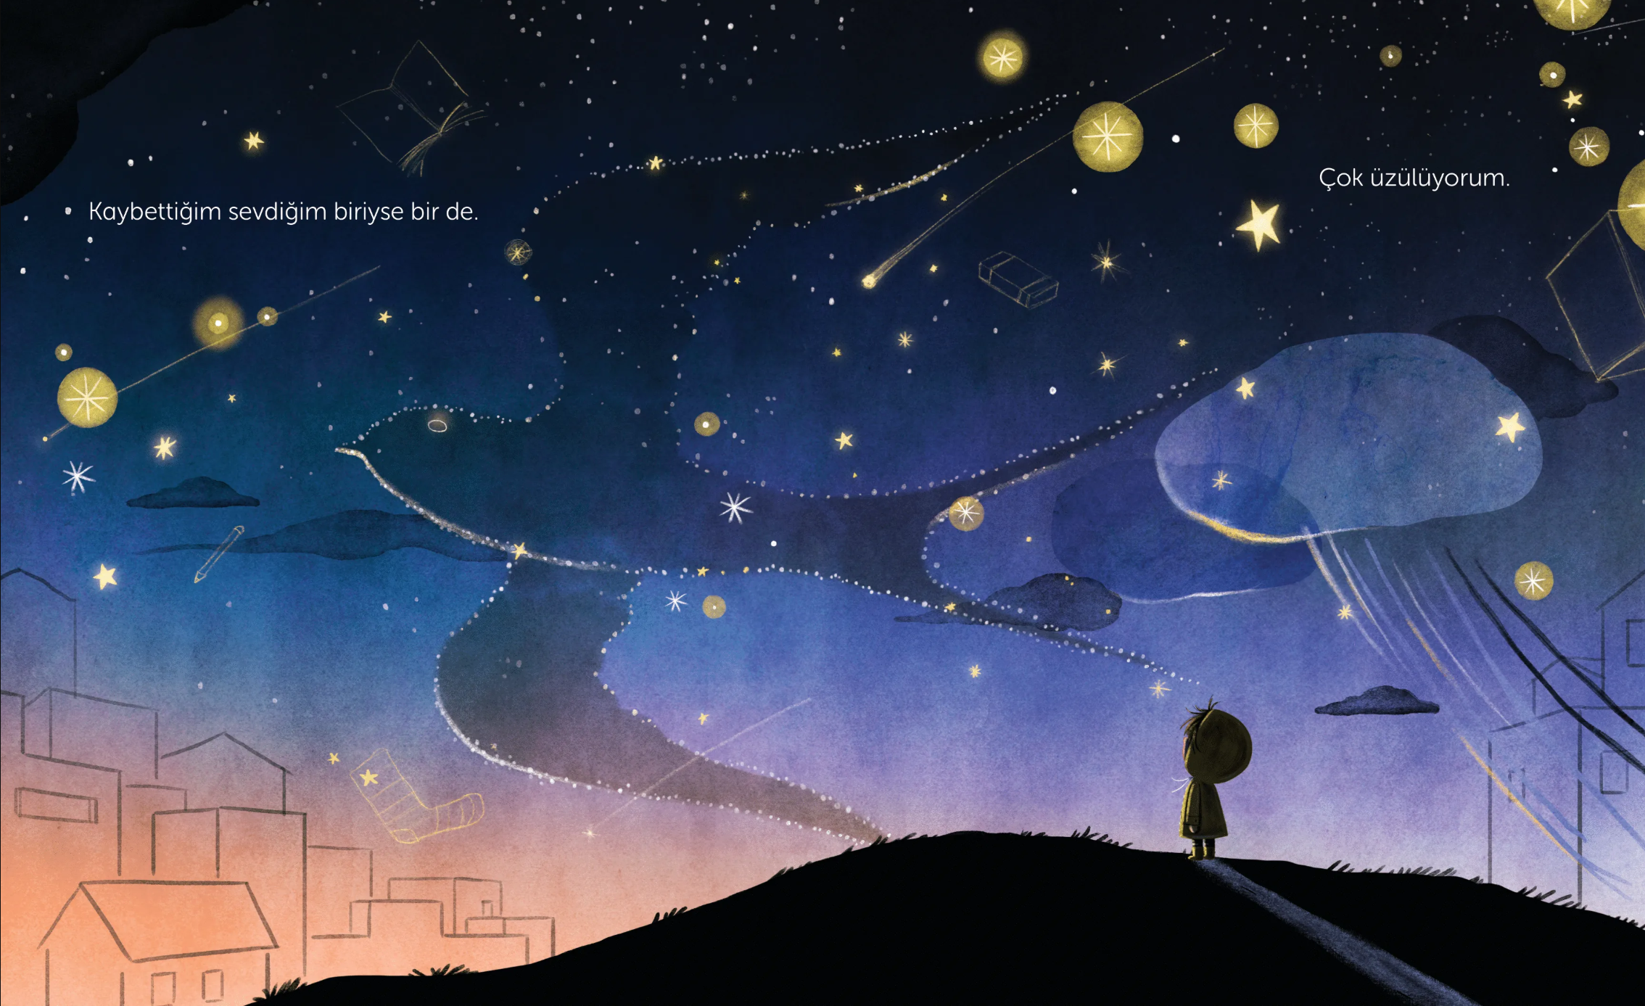

感谢您的阅读！
请将反馈信息发至：版权负责人
Email：Rights@nurnberg.com.cn
安德鲁·纳伯格联合国际有限公司北京代表处
北京市海淀区中关村大街甲59号中国人民大学文化大厦1705室, 邮编：100872
电话：010-82504106, 传真：010-82504200
公司网址：http://www.nurnberg.com.cn
书目下载：http://www.nurnberg.com.cn/booklist_zh/list.aspx
书讯浏览：http://www.nurnberg.com.cn/book/book.aspx
视频推荐：http://www.nurnberg.com.cn/video/video.aspx
豆瓣小站：http://site.douban.com/110577/
新浪微博：安德鲁纳伯格公司的微博_微博 (weibo.com)
微信订阅号：ANABJ2002


